A XXVII. Öveges József Emlékverseny fizika feladatai
Tata, 2006. november 11.

A feladatokkal 60 percig foglalkozhatsz, egy-egy feladat teljes megoldása 10-10 pontot ér. A számológépedet és a függvénytáblázatodat használhatod. Kérjük, hogy minden feladat megoldását külön lapra írd, a lapon a sorszámod és a feladat jelzése szerepeljen!

- Az ezermester apuka nem hívott szakembert, hanem maga fogott hozzá a melegvizes tartály kitisztításához. Első lépésként elzárta a vízvezeték hálózat és a tartály közötti csapot. Úgy gondolta, hogy a meleg víz még éppen elég lesz az esti fürdéshez, ezért megnyitotta a fürdőkád melegvizes csapját. A víz nem folyt ki.
  - Vajon miért?
  - Rövid gondolkozás után rájött a megoldásra és sikerült leengednie a vizet. Írd le a megvalósítás menetét!
Kitisztította a vízköves tartályt. Ezután elzárta a kivezető csapokat, és megnyitotta a 4 atm nyomású hálózat zárócsapját, majd a jól végzett munka örömteli érzésével lefeküdt aludni. (1 atm ≈ 10⁵ Pa).
  - Hozzávetőlegesen mennyi 15°C-os víz jutott a 200 literes tartályba?
  - Mennyi víz folyt ki reggelre a biztonsági szelepen, ha a bojler 60°C-ra volt beállítva? A biztonsági szelep 4 atm felett egy kis értékkel már nyit.
Az állandó tömegű, bezárt levegő állapotváltozásait leíró grafikonok a függvénytáblázatban megtalálhatók.
A vízmelegítő vázlata.
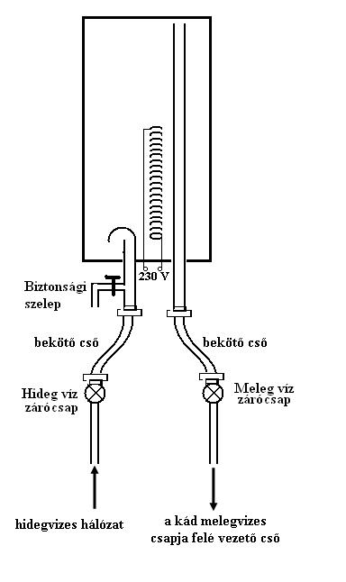

- A fizika szakkör tagjai szabadon eső testek mozgását vizsgálják. Fénykapukat helyeznek el a 2,5 m magas földszinti ablak tetején és alján. A fénykapuk között a padlásról kiejtett kis gumilabda esésének idejét 0,15 másodpercnek mérik.
  - Milyen magasról esett a labda?
  - Rajzold meg az ablak előtt elhaladó labda sebesség-idő grafikonját!

- Közismert tény, hogy a Földről a Holdnak mindig ugyanazt a felét látjuk. A Hold keringési ideje 29,5 nap. A NASA úgy tervezi a következő kutatási programját a Holdra, hogy teliholdkor a holdkomp a Hold azon helyén szálljon le, ahol éppen felkel a Nap. A visszaindulás időpontját úgy tervezték, hogy az érkezést is figyelembe véve az a negyedik napfelkelte időpontjára essen a Holdon.
- Hány napig tartott a kutatási megfigyelés a Holdon?
- Becsülje meg, mekkora utat tett meg a holdkomp ezen idő alatt a Naprendszerben, ha a Holdon nem mozdult el?
- A műszerek energiaellátását fényelem biztosítja. A holdkomp műszereinek éjszakai elektromos teljesítménye 500 W. Mennyi energiát kell tárolnia ahhoz, hogy a műszerek folyamatosan működjenek éjszaka is?

Megjegyzés:
Tankönyvek sokszor perspektívában ábrázoljál a földpályát, egy meglehetősen hosszúra nyújtott ellipszis formájában. A valóságban a földpálya alig különbözik a körtől. Ha a papírra vetett földpálya átlóját jó nagyra, mondjuk 1 méterre vesszük is, ábránk eltérése vékonyabb volna a ceruzavonalnál.

